Projet MotsTordus

Projet MotsTordus 1

Contexte Entreprise LesFousDeProg 2

L’entreprise 2

Le secteur d'activité 2

L'entreprise 2

L'équipe informatique. 2

Description du Système Informatique 2

Le système informatique 2

La gestion informatique 2

L'équipement 2

Projet MotsTordus: 3

Contexte : Notre client 3

Le cahier des charges initial. 3

Les données à prendre en charge sont les : 3

Pour chaque groupe de données, les fonctionnalités attendues sont les suivantes : 3

La gestion des erreurs doit prendre en compte : 4

La persistance des données. 4

Modèle conceptuel des données existant 5

Conventions adoptées pour la base : 5

Données fournies : 5

Les choix. 6

Remarques utilisateurs : 6

Les tests attendus 7

Equipe de projet 7

Le travail. 9

Les qualités attendues : 9

Contexte Entreprise LesFousDeProg

# L’entreprise

### Le secteur d'activité

L'ESN LesFousDeProg est une entreprise de services du numérique qui a principalement comme client des PME, des mairies, des associations, des écoles primaires, des médiathèques et quelques librairies spécialisées.

Son domaine d’activité est centré sur le développement logiciels : du service Web, aux applications de gestion.

### L'entreprise

L'entreprise a été créé par deux jeunes passionnés d'informatique qui se sont rendus compte après différents travaux dans les SSI, des besoins réels des PME en matière de site web mais également en matière d'applicatifs pour leur fonctionnement interne très spécialisés. Fort de leurs expériences, ils ont décidé de s'implanter en Touraine afin de développer leurs potentiels.

### L'équipe informatique.

Le service étude de l'équipe informatique récupère directement les demandes des commerciaux afin de les étudier et de proposer un devis quand une solution est réalisable. Cette solution est ensuite transmise au commercial qui va la proposer à l'entreprise cliente. Une fois validée, la solution préconisée est transmise à l'équipe de développement.

Les développeurs travaillent ensemble depuis quelques années déjà et disposent d'une bibliothèque d'outils importante. Ils travaillent régulièrement pour leurs clients fidèles afin d'effectuer des mises à jour de logiciels ou pour reprendre des applications existantes.

# Description du Système Informatique

### Le système informatique

Sur le site tourangeau, toutes les fonctions administratives (gestion des ressources humaines, comptabilité, direction, commerciale, etc.) sont présentes. On trouve en outre un service *labo-recherche* et un le service communication.

La salle serveur occupe le 2nd étage du bâtiment et les accès y sont restreints (accessible par une clé sécurisée).

Les serveurs assurent les fonctions de base du réseau (DHCP, DNS, Annuaire et gestion centralisée des environnements) et les fonctions de communication (Intranet, Messagerie, Agenda partagé, etc.).

On trouve également de nombreuses applications métier (serveurs dédiés à la recherche, base de données des applications courantes, templates, base de données des licences, ticketing sur le suivi etc.) et les fonctions plus génériques de toute entreprise.

Les données de l'entreprise sont considérées comme stratégiques et ne peuvent tolérer ni fuite, ni destruction.

L'ensemble des informations est répliqué quotidiennement sur un serveur dédié.

### La gestion informatique

L'outil informatique et l'utilisation d'outils décisionnels pour améliorer la vision et la planification de l'activité ont toujours fait partie de la politique maison, en particulier en ce qui concerne la partie recherche, production, communication.

### L'équipement

L'informatique est fortement répandu sur le site. Chaque employé est équipé d'un poste fixe relié au système central. On dénombre ainsi 25 équipements terminaux et des stations de travail plus puissantes dans la partie *labo-recherche*, ainsi que de nombreux ordinateurs portables. Il arrive que certains développeurs fassent du télétravail. Ils disposent donc d’un accès sécurisé a-à une partie du réseau de l’entreprise.

Projet FunEnBulles

# Contexte : Notre client

Les médiathèques Les MotsTordus et FunEnBulles ont fusionnées. Actuellement en travaux, les différents pôles en profite pour restructurer aussi bien les locaux que les applications utiles. Un des pôles sera désormais spécialisée dans le prêt de bandes dessinées en tout genre ( bd, mangas comics etc) , l'autre est orientée vers les autres livres ( romans, jeunesse, science-fiction, policier etc.. ).

Le besoins ont évolués, l'application existante est devenue obsolète; aussi, le groupe nous demande de reprendre en main l'application

Le client souhaite pouvoir maintenir sa base de données. Celle-ci permet la gestion de ses stocks, les commandes, les livraison, mais également les emprunts. Elle sert à alimenter le site du groupe donc elle doit être maintenue régulièrement.

# Sa demande

*Le Client souhaite pouvoir gérer :*

* *Les livres*
* *Les stocks*
* *Les emprunts*
* *Les emprunteurs*

*Il souhaite pouvoir gérer les informations liées aux livres à leurs auteurs ainsi que les éditeurs car il souhaite que le personnel de l'accueil puisse faire rapidement des recherches pour les utilisateurs entre autre.*

*Il souhaite pouvoir effectuer la gestion complète des emprunteurs, des emprunts et leurs suivis bien entendu.*

*Enfin, il souhaite pouvoir gérer les stocks, les commandes en cours et les livraison à venir.*

# La persistance des données.

* Les bases de données relationnelles sont incontournables dans le monde de l’informatique et plus particulièrement dans celui de la gestion. Elles reposent sur une technologie éprouvée depuis des décennies et ont su intégrer les données objets. La société initiale l'a retenue pour ce projet. Cette option est, par ailleurs, celle la plus utilisée actuellement.
* Parmi les nombreux SGBDR (Système de Gestion de Base de Données Relationnel), MySQL est celui qui est utilisé pour ses qualités mais aussi parce qu’il est un produit Open Source.

# Modèle conceptuel des données de départ

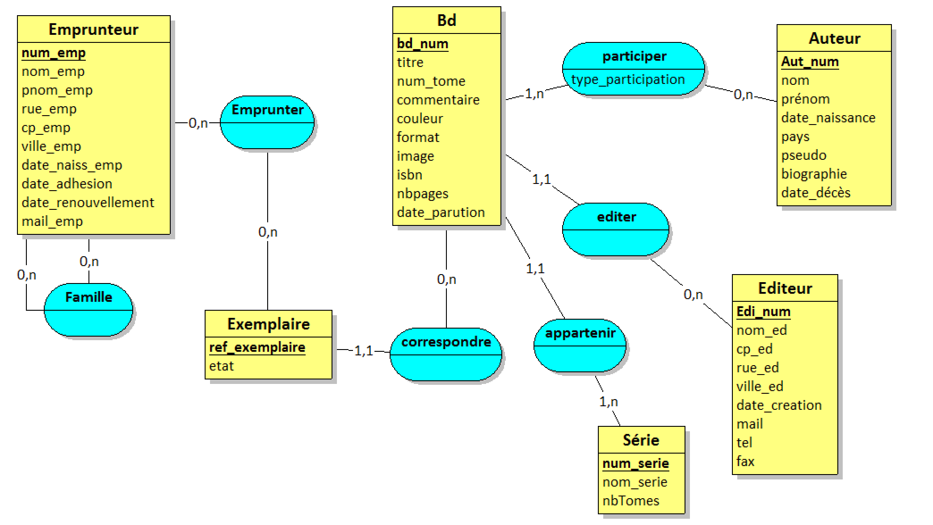

## Conventions adoptées pour la base :

1. Les titres de bd, ainsi que les séries toutes en minuscule
2. le code des bandes dessinées est un numéro automatique
3. les noms et prénoms des auteurs suivent la même règle que le 1
4. les exemplaires sont référencés avec le formalisme : 4 chiffres + underscore + 2 chiffres.

## Données fournies :

* *Le script de la dernière base de données est fourni.*
* *Le dossier contenant toutes les images existantes*
* *Un fichier csv appartenant à un des groupes.*

# Les choix.

Nous devons reprendre complètement l'applicatif afin de le mener à son terme dans les plus brefs délais.

Langage retenu : C# sous Visual Studio.

Accès Base de données : Framework ADO.Net. Afin de sécuriser l’application, la mise en place des triggers et procédures/fonctions stockée a été établie afin de ne plus avoir de requête dans l’IHM.

Format des interfaces : Wpf.

Base de données : Mysql

# Les tests attendus

Le tableau suivant précise les ***techniques de tests*** qui doivent être utilisées durant la recette :

* *Tests fonctionnels* : Vérifie le bon fonctionnement dans le cadre d’une utilisation normale de l’application.
* *Tests de stress* : Permettent d’évaluer la fiabilité et la robustesse du produit en cas d’entrées erronées.

|  |  |  |
| --- | --- | --- |
| ***Cas Test: N°*** | | |
| ***Titre*** *:* | | |
| ***Objectif*** *:* | | |
| ***Spécification :*** | | |
|  | | |
| ***Elément à tester*** *:* | | |
| ***Procédure de test*** | | |
| *Pré-requis :* | | |
| ***Scénario*** *:* |  |  |
| ***Données d'entrée*** | ***Comportement attendu*** |  |
|  |  |  |
|  |  |  |

***Les tests*** sont qualifiés selon le critère suivant :

* **Excellent :** L'erreur est parfaitement contrôlée et un avertissement clair permet à l'utilisateur de corriger immédiatement son erreur
* **Bon :** L'erreur est prévenue, et un avertissement général indique l'existence d'une erreur parmi ce qui a été saisi ou fait
* **Moyen :** L'erreur peut être commise, mais ne nuit pas au fonctionnement ultérieur du logiciel ou peut être corrigée par la suite
* **Faible :** L'erreur n'est pas prise en compte, le logiciel ne fonctionne plus.

*Les documents suivant seront remplis au cours de la recette :*

* Le sujet, qui est découpé en étapes, elles-mêmes redécoupées en scénarios si nécessaire.
* Une fiche d’anomalie sera réalisée pour chacune des erreurs qui surviennent durant la recette
* Une fiche de test (stress / fonctionnel) sera réalisée par scénario.

### Equipe de projet

|  |  |
| --- | --- |
| Représentant | *Mon Nom* |
| Description | Réalise le projet "***NomDuProjet***" |
| Responsabilités | A vous de me le dire ! |

***Fiche d'anomalie :***

|  |  |  |  |  |  |
| --- | --- | --- | --- | --- | --- |
| **Rubrique/module** | **Préciser l'endroit de l'anomalie** | | | | |
|  |  | | | | |
|  | **Anomalie bloquante** |  |  | **Non bloquante** |  |
|  | | | | | |
| **Description de l’anomalie** | Décrire chaque anomalie séparément les unes des autres. | | | | |

***Exemple de tests…***

|  |  |  |
| --- | --- | --- |
| ***Cas Test: N° X*** | | |
| ***Titre*** *: Ajout d'un utilisateur* | | |
| ***Objectif*** *: Vérifier que l'ajout est possible avec des informations correctes* | | |
| ***Spécification :*** *Test* ***fonctionnel*** | | |
|  | | |
| ***Elément à tester*** *: Bidule Partie TrucMuche* | | |
| ***Procédure de test*** | | |
| *Pré-requis : Aucun* | | |
| ***Scénario*** *:* |  |  |
| ***Données d'entrée*** | ***Comportement attendu*** | ***Ok*** |
| *clique sur le bouton annuler* | *retourne à l'écran précédent* | *✓* |
| *saisir un nom, un login et un mail correct* | *l'utilisateur s'ajoute* | *🗶* |

…..

|  |  |  |
| --- | --- | --- |
| ***Cas Test: N° XX*** | | |
| ***Titre*** *: Ajout d'un utilisateur* | | |
| ***Objectif*** *: Vérifier que l'ajout n'est pas possible avec des informations incorrectes* | | |
| ***Spécification :*** *Test de* ***stress*** | | |
|  | | |
| ***Elément à tester*** *: MonAppli Partie Bidule* | | |
| ***Procédure de test*** | | |
| *Pré-requis : Il y a déjà au moins un utilisateur existant* | | |
|  | | |
| ***Scénario*** *:* |  |  |
| ***Données d'entrée*** | ***Comportement attendu*** | ***Ok*** |
| *saisir un login incorrect* | *un message d'erreur s'affiche* | *✓* |
| *saisir un mail incorrect* | *un message d'erreur s'affiche* | *✓* |
| *saisir un login et un mail qui existe déjà pour un autre utilisateur* | *un message d'erreur s'affiche* | *🗶* |
| *saisir un login et un mail incorrect* | *un message d'erreur s'affiche* | *🗶* |

|  |  |  |
| --- | --- | --- |
| ***Cas Test: N° XY*** | | |
| ***Titre*** *: Connexion d'un utilisateur* | | |
| ***Objectif*** *: Vérifier que la connexion se réalise correctement* | | |
| ***Spécification :*** *Test* ***fonctionnel*** | | |
|  | | |
| ***Elément à tester*** *: MonAppli Partie Bidule* | | |
| ***Procédure de test*** | | |
| *Pré-requis : disposer au moins deux utilisateurs avec deux statuts différents (Admin, User)* | | |
|  | | |
| ***Scénario*** *:* |  |  |
| ***Données d'entrée*** | ***Comportement attendu*** | ***Ok*** |
| *clique sur déconnexion* | *quitte la page en cours et la fenêtre de connexion s'affiche* |  |
| *Connection avec un login Admin* | *Affichage de la partie attribuée à l’Admin* |  |
| *Connection avec un login user* | *Affichage de la partie attribuée à un utilisateur* |  |

# Le travail.

Votre équipe de développement SLAM_19 a en charge le projet.

C'est à vous de vous répartir le travail. La maintenance et les correctifs de l’application seront à votre charge.

***Application*** : le responsable vous demande de structurer votre projet bien entendu. Il y aura donc 3 parties : graphique, échange Bdd, librairie métier.

*A la fin de la première séance le responsable souhaite avoir :*

1. *Le nom du chef de projet*
2. *Le cahier des charges*
3. *L’organigramme des tâches : qui fait quoi*
4. *Le temps estimé pour chaque tache*
5. *Les changements à effectuer sur la Base s'il y en a*

*Chaque semaine :*

1. *Les avancements*
2. *Les tâches à faire pour la semaine suivante*
3. *Les questions à poser au chef de projet (et le compte rendu de réunion qui va avec)*

*Remarque : Nous vous rappelons que le client est toujours impliqué dans nos projets. Il doit donc être informé régulièrement de l’avancé du projet, et surtout il doit valider les choix graphiques.*

## Les qualités attendues :